Лекція 18
Програмування розмірів елементів та їх параметри форматування

Ціль: вивчення методів програмування розмірів елементів та їх параметрів форматування елементів графічного документу та їх використання при обробці графічної інформації

План:
- Параметри розмірів
- Параметри форматування
- Приклади

Параметры размеров
Данные параметры позволяют управлять высотой и шириной элемента, а также изменить межстрочный интервал.

Параметр 'height'
Используется для задания высоты элемента.
Может принимать следующие значения:
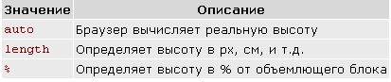
Пример:
P {height: 50px}

Параметр 'line-height'
Используется для задания интервала между строками.
Примечание: Отрицательные значения не допускаются.
Может принимать следующие значения:
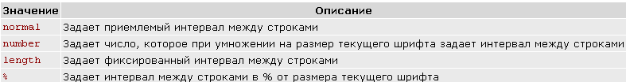
Примеры:
Div {line-height: 2.1}
Div {line-height: 10pt}
Div {line-height: 120%}

Параметр 'max-height'
Используется для задания максимальной высоты элемента.
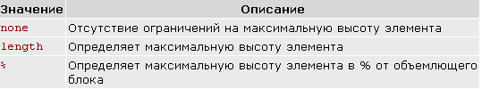
Может принимать следующие значения:

Пример:
Div {max-height: 200%}

Параметр 'max-width'
Используется для задания максимальной ширины элемента.
Пример:
h6 { max-width: 75%}

Параметр 'min-height'
Используется для задания минимальной высоты элемента.
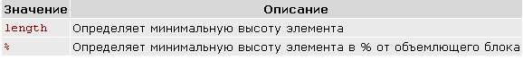
Пример:
Div {min-height: 20%}

Параметр 'min-width'
Используется для задания минимальной ширины элемента.
Пример:
h6 { min-width: 20%}

Параметр 'width'
Используется для задания ширины элемента.
Может принимать следующие значения:
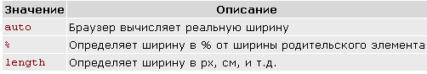
Пример:
Hr {width: 20%}

Параметры форматирования в CSS

Параметр 'cursor'
Данный параметр определяет тип курсора, который будет выводиться при указании на элемент.
Может принимать следующие значения:
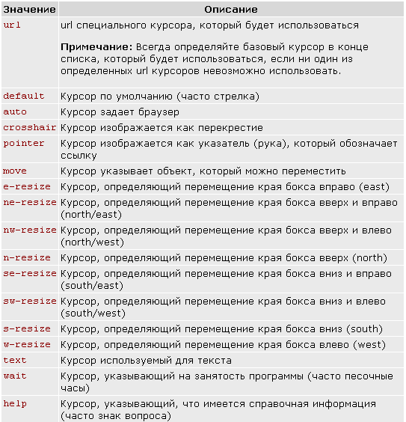
Примеры:
Pre {cursor: pointer}
Div {cursor : url("general.cur"), url("other.cur"), text;}

Параметр 'clear'
Данный параметр задает стороны элемента, где не допускаются другие плавающие элементы. Плавающие элементы - изображения и текстовые элементы, которые появляются в другом элементе.
Примечание: При использовании с параметром "float" не всегда работает как ожидается.
Может принимать следующие значения:
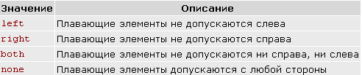
Пример:
Div {clear: both}
Div {clear: left}

Параметр 'display'
Данный параметр определяет, как в документе будет показан элемент.
Может принимать следующие значения:
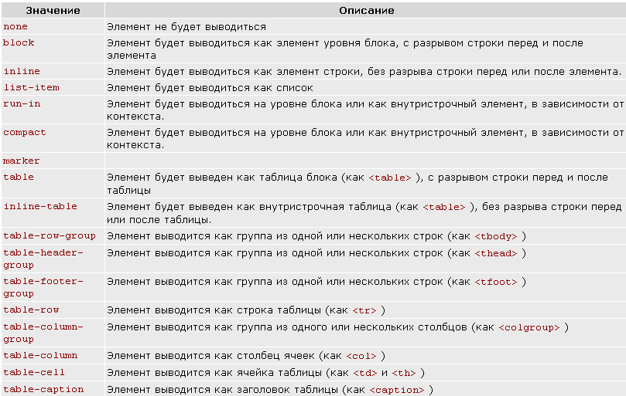
Примеры:
Pre {display: block}
strong {display: inline}
img {display: none}
h1, h3 {display: none}

Параметр 'visibility'
Этот параметр определяет видимость или невидимость элемента.
Может принимать следующие значения:
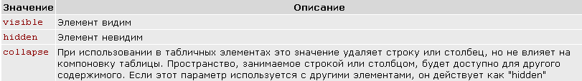
Примеры:
Pre {visibility: hidden}

Примеры

1. В примере показано, как позиционировать элемент с помощью абсолютного значения.
<html>
<head>
<style type="text/css">
p.ab {position:absolute; left:50px; top:50px}
</style></head>
<body>
<p class="ab">Параграф позиционируется с абсолютным значением</p>
<pre>С помощью абсолютного позиционирования элемент можно поместить в любом месте страницы.
Параграф имеет смещение - на 50px от левого края страницы и
на 50px от верхнего края страницы.</pre>
</body></html>

2. В примере показано, как сделать элемент невидимым.
<html>
<head>
<style type="text/css">
p.off {visibility:hidden}
p.on {visibility:visible}
</style></head>

<body>
<p class="on">Параграф виден</p>
<p class="off">Параграф не виден</p>
</body></html>

3. В примере показано, как позиционировать элемент относительно его обычного положения.
<html>
<head>
<style type="text/css">
p.left_plus {position:relative; left:15px}
p.left_minus {position:relative; left:-15px}
p.right_plus {position:relative; right:35px}
p.right_minus {position:relative; right:-35px}
</style> </head>
<body>
<h2>Это заголовок в обычном положении</h2>
<p class="left_plus">Параграф имеет смещение относительно своего обычного положения</p>
<p class="left_minus">Параграф имеет смещение относительно своего обычного положения</p>
<p class="right_plus">Параграф имеет смещение относительно своего обычного положения</p>
<p class="right_minus">Параграф имеет смещение относительно своего обычного положения</p>
</body></html>

Контрольные вопросы:

- Какие параметры используются для задания размеров элементов ?
- Какие значения может принимать параметр width?
- Какие значения может принимать параметр height?

Домашнее задание: конспект, СР №15

